#### KAΡΤΕΛΑ καρδιολογικου ελεγχου

|  |  |
| --- | --- |
| καρτα2 | **Ημ/νια:**  **---**  **« »**  kg  Ηλικία: |

**Θεόδωρος Σινάνης DVM, MSc**

*Κτηνίατρος, Απόφοιτος Α.Π.Θ.,*

*Μεταπτυχιακό δίπλωμα ειδίκευσης στην εσωτερική Παθολογία ζώων συντροφιάς.*

*Μετεκπαιδευθείς στην Καρδιολογία-Υπερηχοκαρδιογραφία των ζώων συντροφιάς*

*στην καρδιολογική μονάδα της Εθνικής Κτηνιατρικής Σχολής του Παρισίου.*

*(École Nationale Vétérinaired'Alfort)*

*Μέλος Ευρωπαϊκού Κολλεγίου Καρδιολόγων - κτηνιάτρων*

**Σχόλια**

**Ιστορικό:**

* Παραπέμπων κτηνίατρος: **-**
* Ακτινολογικός έλεγχος θώρακα:
* Φαρμακευτική αγωγή μέχρι σήμερα: **ουδεμία.**

**Κλινικά ευρήματα:**

* Ακροαστικά ευρήματα: συστολικό, 2ου βαθμού (2/6), αναγωγικού τύπου φύσημα, ακροάσιμo στο αριστερό ημιθωράκιο, στην κορυφή της καρδιάς, στο ύψος της μιτροειδούς βαλβίδας.

* Καχεξία (BS: 0/5).

 **Αποτελέσματα**

Η εξέταση πραγματοποιήθηκε με καρδιολογικές μονοκρυσταλλικές κεφαλές phased array (P 2-9 & P 1-5 mHz).

|  |  |  |  |
| --- | --- | --- | --- |
| **Παράμετροι** |  | **Παράμετροι** |  |
| RVDd | 8,3 mm | Ao Vmax | Vmax = 0,43 m/s |
| IVSd | 9,4 mm | P Vmax | Vmax = 0,86 m/s |
| LVDd | **24,9** mm | Mitral E/A wave | 1,02/1,08 (0,95) |
| PWd | 10,4 mm | DT | 82 ms |
| IVSs | 14,5 mm | RA/LA | 0,7 |
| LVDs | **8,8** mm | Mit. Reg. Vmax | 5,6 m/s |
| PWs | 18,2 mm | Tric. Reg. Vmax | 3,53 m/s |
| FS | 65 % | EF (*Simpson meth.*) | 44 % |
| LA- Ao | **21,6-16,2** mm | EPSS | 4,4 mm |
| LA/Ao | **1,33** | PT/Ao | 1 |

## Ερμηνεία υπερηχογραφικής εξέτασης

Περιγραφή: Περιγραφή: ac387 **Δεξιά παραστερνική και διακοιλιακή λήψη στο επίπεδο των θηλοειδών μυών (m-mode):**

* Αυξημένες διαστάσεις της αριστερής κοιλίας κατά το τέλος της διαστολικής και συστολικής φάσης.
* Μειωμένη κινητικότητα και συσπαστικότητα της αριστερής κοιλίας.
* Αυξημένο E σημείο διαφραγματικού διαχωρισμού (EPSS) της μιτροειδούς βαλβίδας.
* Αυξημένες διαστάσεις της δεξιάς κοιλίας.

Περιγραφή: Περιγραφή: ac387 H **εξέταση του αριστερού κόλπου παρουσιάζει:**

* Αυξημένες διαστάσεις στον αριστερό κόλπο κατά το τέλος της διαστολής.
* Σημαντική ποσότητα αναγωγικού όγκου αίματος στον αριστερό κόλπο, διαμέσου της μιτροειδούς βαλβίδας, κατά το τέλος της συστολής, ανιχνεύσιμος με έγχρωμο Doppler.

Περιγραφή: ac387 **Δεξιά παραστερνική και διαορτική λήψη:**

* Φυσιολογική δομή της κύριας πνευμονικής αρτηρίας και της πνευμονικής βαλβίδας.
* Φυσιολογική ροή πριν και κατά την πνευμονική βαλβίδα και φυσιολογική μέγιστη ταχύτητα ροής.
* Ήπιος όγκος αναγωγής αίματος στην δεξιά κοιλία διαμέσου της πνευμονικής βαλβίδας.

Περιγραφή: ac387 **Δεξιά παραστερνική λήψη τεσσάρων & πέντε κοιλοτήτων:**

* Φυσιολογική ηχογένεια με χαοτική κινητικότητα και ανεπαρκή σύγκλειση των γλωχίνων της μιτροειδούς λόγω δευτερογενούς υπερέκτασης του δακτυλίου της βαλβίδας.
* Αυξημένες διαστάσεις δεξιού κόλπου.
* Μειωμένη αναλογία δεξιού-αριστερού κόλπου.
* Απουσία αναγωγικού όγκου αίματος στην αριστερή κοιλία διαμέσου της αορτικής βαλβίδας.
* Απουσία μεσοκοιλιακής επικοινωνίας.
* Απουσία μεσοκολπικής επικοινωνίας.

Περιγραφή: ac387 **Αριστερή παραστερνική λήψη τεσσάρων & πέντε κοιλοτήτων:**

* Ακανόνιστη ροή και μειωμένη ταχύτητα ροής στην αορτή λόγω παρουσίας κολπικού ινιδισμού.
* Ο χώρος εξώθησης της αριστερής κοιλίας δεν παρουσιάζει ανατομικές ανωμαλίες, τόσο στο στόμιο της αορτής όσο και στο τοίχωμα του μεσοκοιλιακού διαφράγματος. Δεν παρατηρείται στροβιλώδης ροή στο χώρο αυτό.
* Το κλάσμα εξώθησης της αριστερής κοιλίας (20%) ελέγχεται κάτω από το ελάχιστο φυσιολογικό όριο (40%).
* Παρατηρείται αναγωγή αίματος στον δεξιό κόλπο διαμέσου της τριγλώχινας βαλβίδας.
* **Άλλες παρατηρήσεις:**
* Απουσία περικαρδιακής συλλογής.
* Απουσία πλευριτικής συλλογής.
* Απουσία στοιχείων ορατού θρόμβου.
* Μόνιμη ταχυαρρυθμία καθ’όλη τη διάρκεια της εξέτασης.
* **Ηλεκτροκαρδιογράφημα:** 
  + 1ου βαθμού κολποκοιλιακός αποκλεισμός.
  + Αποκλεισμός πρόσθιας δεσμίδας αριστερού σκέλους.

### Συμπεράσματα

* **Διατατική μυοκαρδιοπάθεια** με αναδιαμόρφωση του μυοκαρδίου, χαμηλό κλάσμα βράχυνσης και κλάσμα εξώθησης της ΑΚ, ιδιαίτερα αυξημένο Ε-σημείο διαφραγματικού διαχωρισμού της μιτροειδούς, μόνιμος κολπικός ινιδισμός και εγκατάσταση δεξιάς συμφορητικής καρδιακής ανεπάρκειας**.**
* Η πιθανότητα η νόσος αυτή να προήλθε δευτερογενώς από την παρουσία χρόνιας αρρυθμίας (ιδιοπαθής κολπικός ινιδισμός) με επακόλουθη μυοκαρδιοπάθεια λόγω ταχυκαρδίας (tachycardia induced myocardiopathy) δεν μπορεί να αποκλειστεί.
* Η συγκεκριμένη νόσος δεν είναι ιάσιμη, ωστόσο επιχειρείται βελτίωση της λειτουργίας του μυοκαρδίου και αντιμετώπιση της συμφορητικής καρδιακής ανεπάρκειας με σκοπό την υποχώρηση, εί δυνατόν, των συμφορητικών φαινομένων.
* Οι ιδιοκτήτες θα πρέπει να έχουν υπόψη ότι η καρδιοφαρμακευτική αγωγή θα μεταβάλλεται ανάλογα με την ανταπόκριση του σκύλου και τα ευρήματα από τις επανεξετάσεις και πως η χορήγηση των φαρμάκων θα γίνεται εφ’όρου ζωής και χωρίς παύσεις.
* Συστήνεται η διενέργεια εξέτασης αίματος σε 1 μήνα από την τροποποίηση της αγωγής (BUN, Crea, K, P, επίπεδο διγοξίνης).
* Συστήνεται ένας επανέλεγχος σε 1-2 μήνες (**Αύγουστος - Σεπτέμβριος 2020**) ή νωρίτερα σε περίπτωση ανάγκης.

* Φαρμακευτική αγωγή: **δεν συστήνεται.**

**Με εκτίμηση, ο διενεργήσας την εξέταση:**

**Θόδωρος Σινάνης**

[theodsin@hotmail.com](mailto:theodsin@hotmail.com)

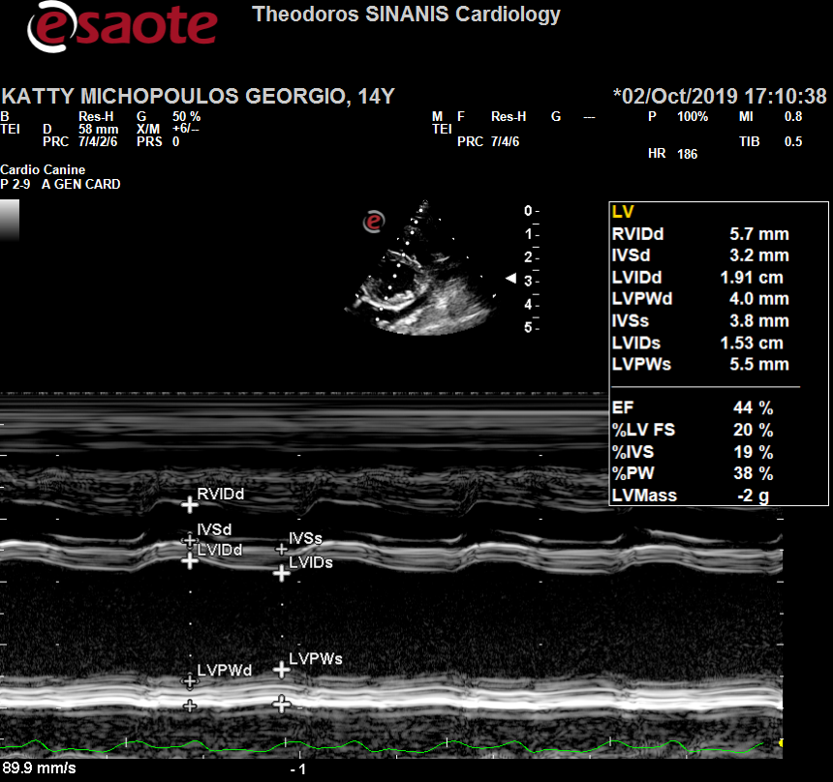 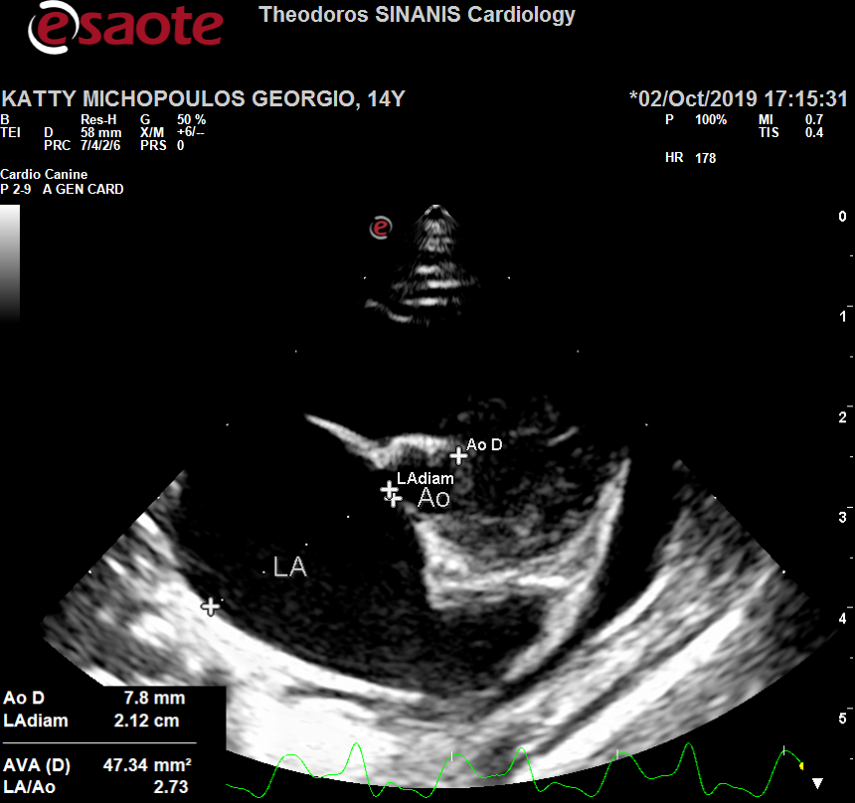

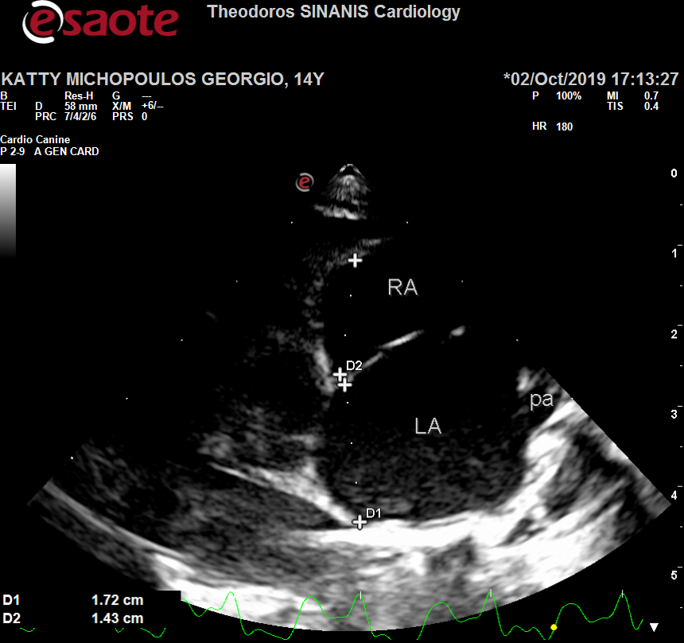 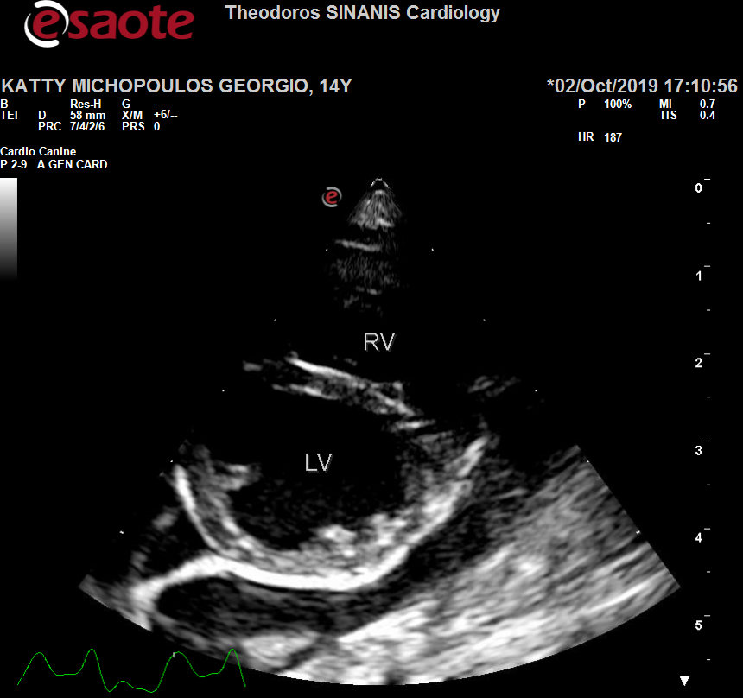

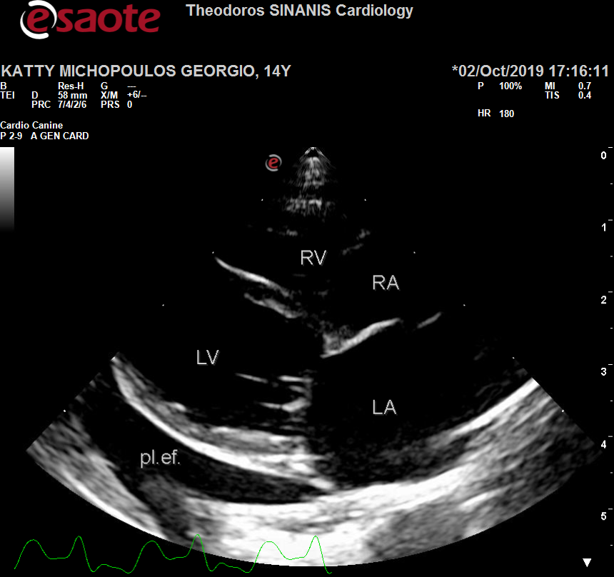 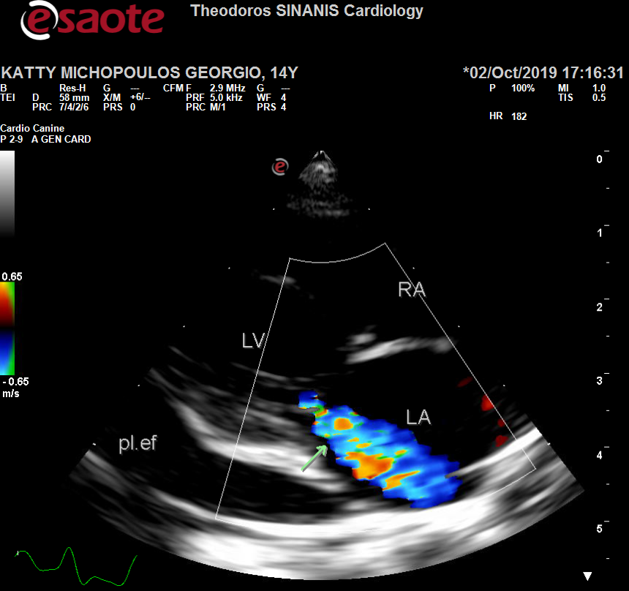

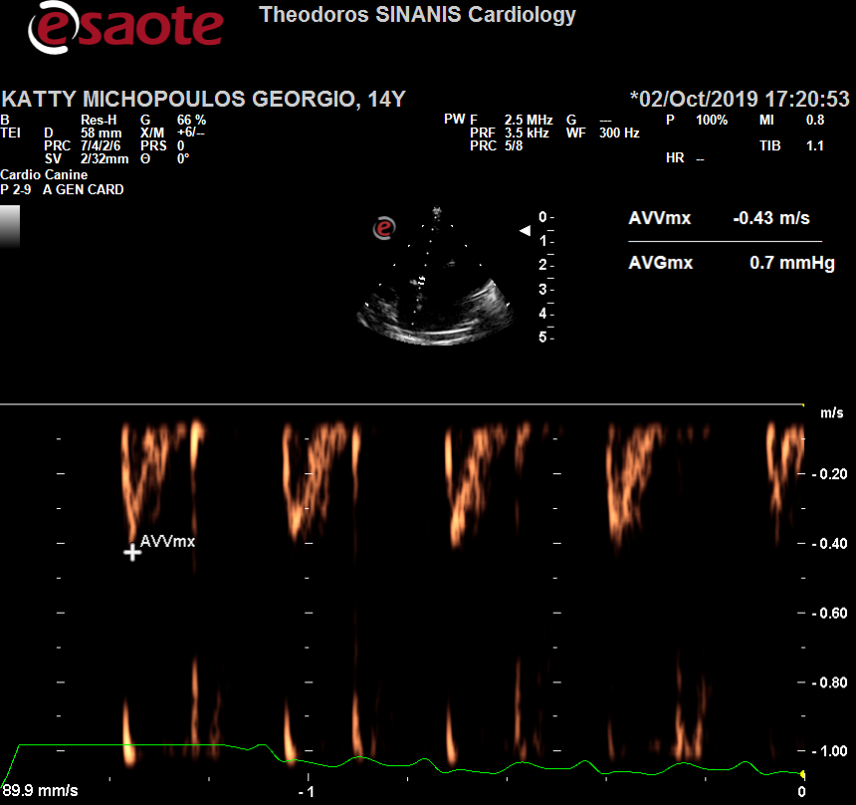 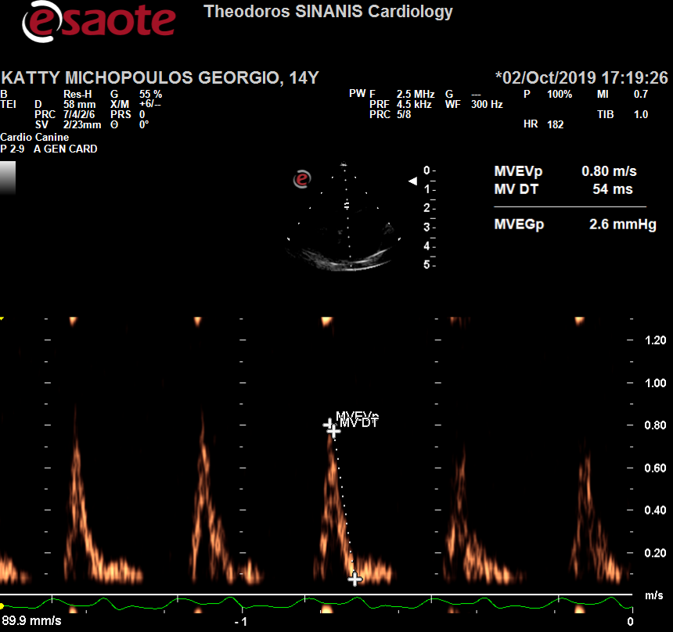

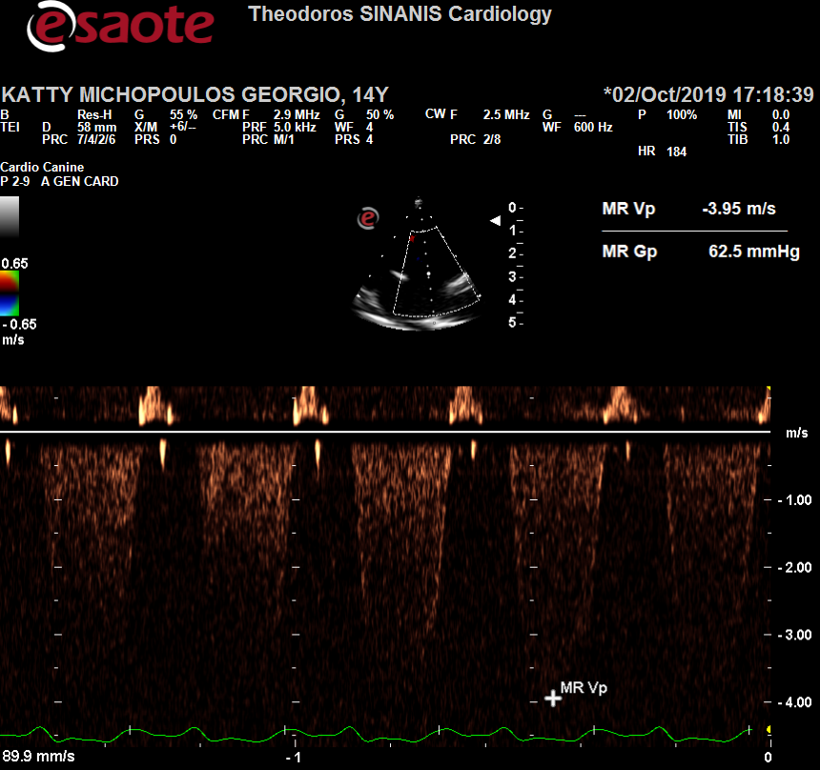 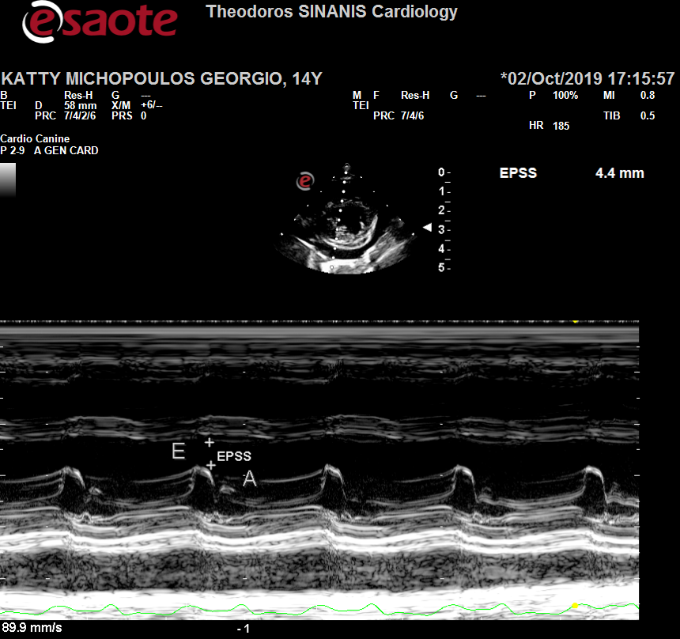

Περιγραφή: Περιγραφή: ac387